关于在考培基地举办场（厂）内专用机动车辆作业人员（叉车司机N1）取证考前集中辅导班的通知
各有关单位：
为配合场（厂）内专用机动车辆作业人员（叉车司机N1）取证考试，帮助报考人员更系统、全面地学习和掌握场（厂）内专用机动车辆作业人员（叉车司机N1）相关知识，理解考核大纲规定的有关具体要求，将于2022年7月12日由湖州市敬业特种设备技术咨询有限公司举办考前集中理论培训及实际操作辅导（自愿参加）。现将此次考前辅导的有关事项通知如下：
一．报名对象及条件：
1、未取得《特种设备作业人员证》的从事场（厂）内专用机动车辆作业人员（叉车司机N1）的人员。
2、参加取证考试的人员需年龄18周岁以上且不超过60周岁，并且具有完全民事行为能力；有与申请作业种类相适应的文化程度（初中以上）；无色盲、色弱，四肢健全，身体无运动功能障碍（需出具体检报告）。
3. 报到时提供特种设备作业人员考试申请表1张签名盖章、身份证复印件（正反面）1张、体检报告1份，免冠2寸白底证件照2张（背部签名）。
4、注意事项：报名及考试当天需带本人身份证，考核及培训费用接受支付宝和现金付款，请自带水杯。
5、根据疫情防控要求，请参加培训的学员佩戴好口罩，出示绿码和行程码，如果绿码和行程码有问题的不能参加此次培训。进入大门需要扫湖州一码通，有发热情况无法参加此次培训。
二．时间安排：报到时间2022年7月12日上午8：00至上午9：00（上午10：00前未报到者本期不予受理）。理论不安排线下课程，全部安排线上视频。实际操作辅导时间根据报名人数另行安排。考试时间待报名资料交考试机构资料审核通过后，由考试机构确定具体日期。
三．报到地点：湖州市特种设备检测研究院（作业人员考培基地），湖州市中兴大道599号，（诺德上湖城北面，国家蚕丝质量监督检验中心院内后楼）；可乘34或38路公交车至诺德上湖城北站下（浙北大厦发车）；自驾车手机百度导航：湖州市特种设备检测研究院(作业人员考培基地)或中兴大道599号。
四．收费：
1.考试收费标准：浙价费【2011】69号。考试费叉车司机（N1）240元。
2.湖州敬业特种设备技术咨询辅导费：叉车司机（N1）熟练人员860元。（仅含资料费）
叉车司机（N1）非熟练人员1360元。（仅含资料费）
两项共计：熟练人员1100元。
非熟练人员1600元。

五．其它
相关单位如有其他种类特种设备作业人员培训需要，请浏览湖州市特种设备检测研究院网站www.hztjzx.cn“培训通知”， 未尽事宜可电话咨询：0572-2523130 。
若因疫情防控，培训班取消会另行通知。

附件：特种设备作业人员考试申请表

特种设备作业人员资格申请表
姓 名 |  |  | 性 别 |  |  | 2张两寸白底彩色照片
身份证件号 |  |  | 文化程度 |  |  | 2张两寸白底彩色照片
工作单位 |  |  |  |  |  | 2张两寸白底彩色照片
工作单位地址 |  |  |  |  |  | 2张两寸白底彩色照片
通信地址
邮 编 |  |  | 联系电话
申请作业项目 | 叉车司机 |  | 申请项目代号 | N1
工作简历
相关资料 | □身份证明(复印件)1份
相关资料 | □学历证明(毕业证复印件1份，相应考核大纲有要求的)
相关资料 | □体检报告(1份，相应考核大纲有要求的)
用人单位意见 | （申请人在非户籍工作所在地申请时需“用人单位意见”一栏）
用人单位意见 | 用人单位（加盖公章）： |  |  |  | 日期：
本人声明，以上填写信息及所提交的资料均合法、真实、有效，并承诺对填写的内容负责。
申请人(签字)： |  |  |  |  | 日期：
注：申请人在网上申请的，填报申请表后打印盖章签字并扫描上传。

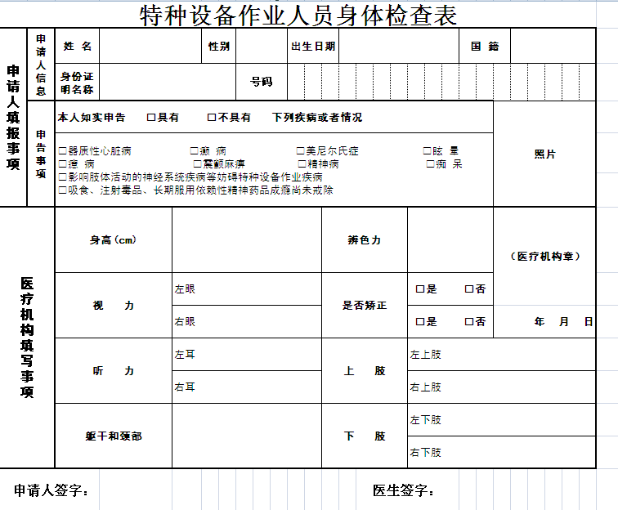

领证说明
附：各县区领证
自2019年1月1 日起，特种设备作业人员证发放及复审（补证）工作由各县区进行。特种设备作业人员证发放联系信息如下：
南太湖新区
电话：0572-2582325
地址：湖州市红丰路1568号南太湖新区政务中心2号窗口 ；
安吉县
电话：0572-5036302；
地址：安吉商会大厦F座3楼20窗口
吴兴区
电话：0572－2212927；
地址：吴兴区区府路1188号总部自由港E幢2楼市场监督管理局；
南浔区
电话：0572－3097207；
地址：湖州市南浔区南林中路660号市民中心一号楼2楼商事登记1/2窗口
德清县
电话：0572－8072267；
地址：浙江省德清县武康镇千秋东街1号办证中心二楼62号窗口；

